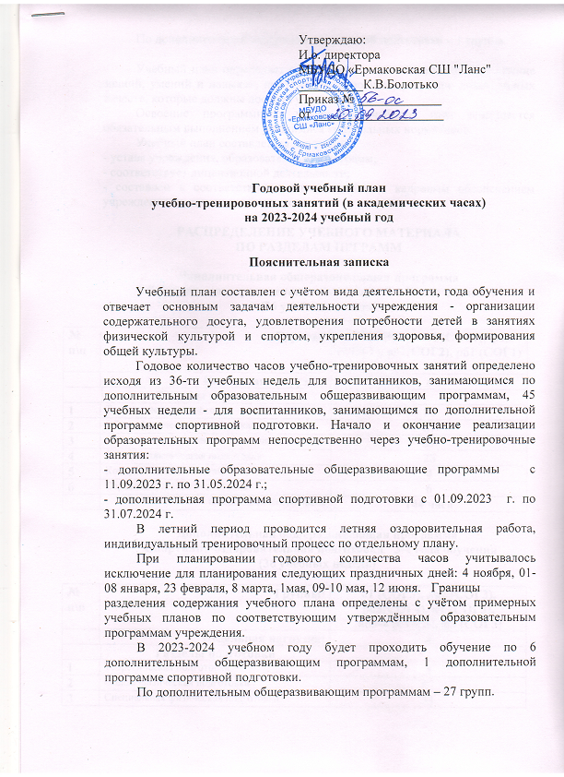

По дополнительной программе спортивной подготовки – 1 группа.

Учебный план определяет оптимальное количество часов на освоение знаний, умений и навыков, подлежащих усвоению, развитию двигательных качеств, которые должны достичь учащиеся.
Освоение программного материала учебного года завершается обязательным выполнением учащимися контрольных нормативов.
Учебный план составлен на основании:
- устава учреждения, образовательных программ;
- соответствует лицензионной деятельности;
- составлен в соответствии с материальным и кадровым обеспечением учреждения на начало учебного года.

РАСПРЕДЕЛЕНИЕ УЧЕБНОГО МАТЕРИАЛА
ПО РАЗДЕЛАМ ПРГРАММ

Дополнительная общеразвивающая программа
"Спортивно-оздоровительная подготовка" 1-2 года обучения
(36 учебных недель)

№ п\п | Группы: |  | ла3 (СОГ2), ла4 (СОГ1), ф1,2 (СОГ1), вб2(СОГ2), рб1 (СОГ1)
 | Недельная нагрузка: |  | 4
 |  | Разделы подготовки
1 | Теоретическая подготовка |  | 10
2 | Общая физическая подготовка |  | 67
3 | Специальная физическая подготовка |  | 29
4 | Технико-тактическая подготовка |  | 28
5 | Контрольные испытания |  | 4
6 | Соревновательная подготовка |  | 6
 | Общее количество часов |  | 144 часа

Дополнительная общеразвивающая программа
"Спортивно-оздоровительная подготовка" 3-4 года обучения
(36 учебных недель)

№ п\п | Группы: |  | в1 (СОГ3), ла2 (СОГ3), рб3(СОГ4), к1 (СОГ3),  вб3-4 (СОГ3), ф3 (СОГ3)
 | Недельная нагрузка: |  | 4
 |  | Разделы подготовки
1 | Теоретическая подготовка |  | 8
2 | Общая физическая подготовка |  | 67
3 | Специальная физическая подготовка |  | 31
4 | Технико-тактическая подготовка |  | 28
5 | Контрольные испытания |  | 4
6 | Соревновательная подготовка |  | 6
 | Общее количество часов |  | 144 часа

Дополнительная общеразвивающая программа
"Спортивно-оздоровительная подготовка" 5-6 года обучения
(36 учебных недель)

№ п\п | Группы: |  | в2-4 (СОГ5)
 | Недельная нагрузка: |  | 4
 |  | Разделы подготовки
1 | Теоретическая подготовка |  | 6
2 | Общая физическая подготовка |  | 69
3 | Специальная физическая подготовка |  | 31
4 | Технико-тактическая подготовка |  | 28
5 | Контрольные испытания |  | 4
6 | Соревновательная подготовка |  | 6
 | Общее количество часов |  | 144 часа

Дополнительная общеразвивающая программа
"Лёгкая атлетика" 3 года обучения
(36 учебных недель)

№ п\п | Группы: | ла1 (СОГ3)
Недельная нагрузка |  | 6 ч.
Разделы программы
1 | Теоретическая подготовка | 17
2 | Общая физическая подготовка | 70
3 | Специальная физическая подготовка | 70
4 | Техническая подготовка | 32
5 | Тактическая подготовка | 17
6 | Участие в спортивных соревнованиях | 6
7 | Контрольные мероприятия | 4
 |  | 216 часов

Дополнительная общеразвивающая программа
"Русская лапта" 2 года обучения
(36 учебных недель)
№ п\п | Группы: | л1-5 (СОГ2)
Недельная нагрузка |  | 4 ч.
Разделы программы
1 | Техника безопасности | 1
2 | Основы теоретических знаний | 5
3 | Общая физическая подготовка | 33
4 | Специальная физическая подготовка | 33
5 | Техническая подготовка | 31
6 | Тактическая подготовка | 15
7 | Учебные и тренировочные игры | 7
8 | Участие в соревнованиях | 15
9 | Контрольные испытания | 4
 |  | 144 часа

Дополнительная общеразвивающая программа
"Баскетбол" 2 года обучения
(36 учебных недель)
№ п\п | Группы: | б1-2 (СОГ2)
Недельная нагрузка |  | 4 ч.
Разделы программы
1 | Основы знаний | 14
2 | Общая физическая подготовка | 50
3 | Специальная физическая подготовка | 37
4 | Технико-тактическая подготовка | 37
5 | Контрольные нормативы | 6
 |  | 144 часа

Дополнительная общеразвивающая программа
"Рукопашный бой "
(36 учебных недели)

№ п\п | Группы: |  | рб2 (СОГ4)
 | Недельная нагрузка: |  | 8
 |  | Разделы подготовки
1 | Теоретическая подготовка |  | 8
2 | Общая физическая подготовка |  | 128
3 | Специальная физическая подготовка |  | 56
4 | Техническая подготовка |  | 28
5 | Тактическая подготовка |  | 34
6 | Соревновательная подготовка |  | 14
7 | Психологическая подготовка |  | 6
8 | Инструкторская и судейская практика |  | 8
8 | Контрольные испытания |  | 6
 | Общее количество часов |  | 288 часов

Дополнительная бщеразвивающая программа
"КИОКУСИНКАЙ"
(36 учебных недели)

№ п\п | Группы: |  | к2 (СОГ4)
 | Недельная нагрузка: |  | 8
 |  | Разделы подготовки
1 | Теоретическая подготовка (ТП) |  | 12
2 | Общая физическая подготовка (ОФП) |  | 148
3 | Специальная физическая подготовка |  | 77
4 | Технико-тактическая подготовка |  | 28
5 | Соревновательная подготовка |  | 10
6 | Психологическая подготовка |  | 5
7 | Инструкторская и судейская практика |  | 2
8 | Контрольные испытания |  | 6
 | Общее количество часов |  | 288 часов

Дополнительная программа спортивной подготовки
"Вольная борьба "
(45 учебных недель+7 недель самостоятельной работы)

№ п\п | Группы: |  | ВБ1 (НП1)
 | Недельная нагрузка: |  | 6
 |  | Разделы подготовки
1 | Теоретическая подготовка |  | 9
2 | Общая физическая подготовка |  | 159
3 | Специальная физическая подготовка |  | 42
3 | Техническая подготовка |  | 18
4 | Тактическая подготовка |  | 18
5 | Психологическая подготовка |  | 18
6 | Контрольные мероприятия |  | 6
 | Общее количество часов |  | 270
 | Самостоятельная работа
1 | Медицинские, медико-биологические мероприятия |  | 3
2 | Восстановительные мероприятия |  | 9
3 | ОФП |  | 21
4 | Теоретическая подготовка |  | 9
 | Общее количество часов на самостоятельную подготовку |  | 42
 | ИТОГО |  | 312

Заместитель директора по УСР А.В.Викулова

